Информационный вестник сельского поселения «Даурское»
БЕСПЛАТНО. Издается с 14 августа 2009 года
www.dayria.ru

№ 7
11 марта 2020 года

СОВЕТ СЕЛЬСКОГО ПОСЕЛЕНИЯ «ДАУРСКОЕ»
Муниципального района «Забайкальский район»

РЕШЕНИЕ

26 февраля 2020 года № 98
п.ст. Даурия

Об установлении дополнительных оснований для признания безденежным к взысканию и списанию недоимки и задолженности по пеням и штрафам по местным налогам и сборам

Проанализировав сложившуюся недоимку в сельском поселении «Даурское» на основании п.3 ст. 59 Налогового кодекса Российской Федерации, руководствуясь Уставом сельского поселения «Даурское» решил:

1. Установить следующие дополнительные основания признания безденежным к взысканию и списанию недоимки и задолженности по пеням и штрафам по местным налогам и сборам: 1.1 недоимка и задолженность по пеням и штрафам по местным налогам и сборам, срок взыскания по которым истек (за период до 01 января 2016г.)
2. Направить настоящее решение в Межрайонную инспекцию Федеральной налоговой службы России №5 по Забайкальскому краю для списания недоимки и задолженности по пеням и штрафам по местным налогам и сборам, сложившимся по состоянию на 1 января 2016 года.
3. Контроль за исполнением данного решения возложить на администрацию сельского поселения «Даурское».
4. Настоящее решение опубликовать, обнародовать на стенде в администрации сельского поселения «Даурское».
5. Настоящее решение вступает в силу после его официального опубликования.

Глава сельского поселения «Даурское» Е.В. Антонцева

Совет сельского поселения «Даурское»
РЕШЕНИЕ
05 марта 2020 г. № 99
п.ст.Даурия
О внесении изменений в решение Совета сельского поселения «Даурское» № 117 от 14.08.2017г. « О формировании избирательной комиссии сельского поселения «Даурское»

Рассмотрев предложения по кандидатурам в состав избирательной комиссии сельского поселения « Даурское», в соответствии со статьёй 30 Устава сельского поселения «Даурское», Совет сельского поселения «Даурское» решил:
1. Внести в решение Совета сельского поселения «Даурское»» от 14 августа 2017 года № 117 «О формировании избирательной комиссии сельского поселения «Даурское» следующие изменения:
1) Вывести из состава избирательной комиссии сельского поселения «Даурское» Березину Наталью Анатольевну, Якимову Дарью Сергеевну, Урываеву Татьяну Владимировну.
2) Ввести в состав избирательной комиссии сельского поселения «Даурское» с правом решающего голоса следующих членов:
а) Хисамиеву Елену Николаевну, 12.09.1990 г.р., образование - высшее, место работы: делопроизводитель администрации сельского поселения «Даурское», адрес места жительства: п.ст. Даурия, здание 9 кв.44, предложенную коллективом избирателей администрации сельского поселения «Даурское»;
б) Черных Анастасию Сергеевну, 03.12.1999 г.р., образование - среднее-профессиональное, место работы: специалист по социальной работе ГУСО БСРЦ «Подросток», адрес места жительства: п.ст. Даурия, ДОС 700 кв. 80, предложенную Забайкальским местным отделением Партии «Единая Россия».
2. Настоящее решение опубликовать на официальном сайте сельского поселения «Даурское».

Председатель
Совета сельского поселения «Даурское» Г.А.Грунда

СОВЕТ
СЕЛЬСКОГО ПОСЕЛЕНИЯ «ДАУРСКОЕ»
муниципального района «Забайкальский район»

РЕШЕНИЕ
05 марта 2020 г. № 100
п.ст. Даурия
О внесении изменений (дополнений) в решение Совета сельского поселения «Даурское» №93 от 23 декабря 2019 г. «Об утверждении бюджета сельского поселения «Даурское» муниципального района «Забайкальский район» на 2020 год и плановый период 2021-2022 годов
Руководствуясь п. 10 ст. 35 Федерального закона от 06.10.2003 г. № 131-ФЗ «Об общих принципах организации местного самоуправления в Российской Федерации», ст. 184 Бюджетного кодекса РФ, Устава сельского поселения «Даурское» муниципального района «Забайкальский район» Забайкальского края, Совет сельского поселения «Даурское», РЕШИЛ:
1.На основании Постановления администрации муниципального района «Забайкальский район» от 31.01.2020г. №102 «О распределении субсидии из бюджета Забайкальского края бюджету муниципального района «Забайкальский район» на поддержку отрасли культуры и государственную поддержку отрасли культуры на 2020 г. увеличить доходную часть на 2696,3 тыс. руб., расходную часть бюджета сельского поселения на 2696,3 тыс. руб.; на основании Постановления администрации муниципального района «Забайкальский район» от 31.01.2020г. №113 «О распределении субсидии из бюджета Забайкальского края бюджету муниципального района «Забайкальский район» на строительство, реконструкцию, капитальный ремонт и ремонт автомобильных дорог общего пользования местного назначения и искусственных сооружений на них ( включая разработку проектной документации и проведение необходимых экспертиз) на 220 г. увеличить доходную часть на 10000 тыс. рублей., расходную часть бюджета сельского поселения на 10000 тыс. рублей
2. Внести изменения (дополнения) в решение Совета сельского поселения «Даурское» № 93 от 23.12.2019 г. «Об утверждении бюджета сельского поселения «Даурское» муниципального района «Забайкальский район» на 2020 год и плановый период 2021-2022 годов».
на 2020 года
по расходам - в сумме 20229,7 тыс. рублей,
по доходам - в сумме 20229,7 тыс. рублей.

на плановый период 2021 года
по расходам в сумме 7534,1 тыс. рублей,
по доходам в сумме 7534,1 тыс. рублей.

на плановый период 2022 года
по расходам в сумме 7539,5 тыс. рублей,
по доходам в сумме 7539,5 тыс. рублей.

3.Настоящее решение опубликовать на официальном сайте сельского поселения «Даурское»

Глава сельского поселения «Даурское» Антонцева Е.В.

Приложение № 1
к решению Совета
сельского поселения
«Даурское» от 05 марта 2020 г. № 100

О бюджете сельского поселения «Даурское» муниципального района «Забайкальский район» Забайкальского края на 2020 год и плановый период 2021 и 2022 годов.
Глава 1. ОБЩИЕ ПОЛОЖЕНИЯ
Статья 1. Основные характеристики бюджета сельского поселения «Даурское» на 2020 год и плановый период 2021 и 2022 годов.
1. Утвердить основные характеристики бюджета поселения на 2020 год:
1.1. Общий объем доходов бюджета в сумме 20229,7 тыс. рублей, в том числе безвозмездные
перечисления в сумме 16707,7 тыс. рублей; 1.2. Общий объем расходов бюджета в сумме 20229,7 тыс. рублей.

2. Утвердить основные характеристики бюджета поселения на плановый период 2021 года:
2.1. Общий объем доходов бюджета в сумме 7534,1 тыс. рублей, в том числе безвозмездные
перечисления в сумме 4012,1 тыс. рублей; 2.2. Общий объем расходов бюджета в сумме 7534,1 тыс. рублей.
3. Утвердить основные характеристики бюджета поселения на плановый период 2022 года:
3.1. Общий объем доходов бюджета в сумме 7539,5 тыс. рублей, в том числе безвозмездные
перечисления в сумме 4017,5 тыс. рублей; 3.2. Общий объем расходов бюджета в сумме 7539,5 тыс. рублей.
Статья 2. Главные администраторы доходов сельского поселения «Даурское» и главные администраторы источников финансирования дефицита бюджета сельского поселения на 2020 год и плановый период 2021 и 2022 годов.
1. Утвердить перечень главных администраторов доходов бюджета – территориальных органов (подразделений) федеральных органов исполнительной власти на 2020 год и плановый период 2021 и 2022 годов согласно приложению № 2 к настоящему решению Совета.
2. Утвердить перечень кодов бюджетной классификации, закрепленных за главными администраторами поступлений в бюджет Администрации сельского поселения «Даурское» муниципального района «Забайкальский район» Забайкальского края на 2020 год и плановый период 2021 и 2022 годов согласно приложению № 3 к настоящему решению Совета.
3. Администрация сельского поселения «Даурское» муниципального района «Забайкальский район» Забайкальского края в случае изменения состава и (или) функций главных администраторов доходов бюджета поселения, главных администраторов источников финансирования дефицита бюджета поселения, вправе уточнять закрепление за ним источников доходов бюджета поселения, предусмотренные приложениями №№ 2, 3.
Статья 3. Источники финансирования дефицита бюджета сельского поселения «Даурское» на 2020 год и плановый период 2021 и 2022 годов.
Утвердить источники финансирования дефицита бюджета сельского поселения «Даурское» на 2020 год и плановый период 2021 и 2022 годов согласно приложению № 4 к настоящему решению Совета.
Глава 2. ДОХОДЫ БЮДЖЕТА ПОСЕЛЕНИЯ
Статья 4. Нормативы распределения неналоговых доходов, подлежащих к зачислению в бюджет сельского поселения «Даурское» на 2020 год и плановый период 2021 и 2022 годов.
Установить, что доходы бюджета сельского поселения «Даурское», поступающие в 2020 году и плановом периоде 2021 и 2022 годов, формируются в соответствии: с нормативами отчислений доходов от уплаты федеральных и региональных налогов и сборов, налогов, предусмотренных специальными налоговыми режимами, подлежащих зачислению в бюджеты поселений, согласно бюджетному законодательству Российской Федерации с нормативами отчислений неналоговых доходов, подлежащих зачислению в бюджет сельского поселения «Даурское» в 2020 году и плановом периоде 2021 и 2022 годов, согласно приложению № 5 к настоящему решению Совета.
Статья 5. Объемы межбюджетных трансфертов, получаемых из других бюджетов бюджетной системы в 2020 году и плановом периоде 2021 и 2022 годов.
1. Установить общий объем межбюджетных трансфертов, получаемых из других бюджетов бюджетной системы в 2020 году в сумме 16707,7 тыс. рублей с распределением согласно приложению № 6 к настоящему решению Совета.
2. Установить общий объем межбюджетных трансфертов, получаемых из других бюджетов бюджетной системы в плановом периоде 2021 года в сумме 4012,1 тыс. рублей и 2022 года в сумме 4017,5 тыс. рублей с распределением согласно приложению № 7 к настоящему решению Совета.
Статья 6. Объем поступлений доходов бюджета сельского поселения «Даурское» по основным источникам на 2020 год и плановый период 2021 и 2022 годов.
1. Установить объем поступлений доходов бюджета сельского поселения «Даурское» по основным источникам в 2020 году в сумме 3522,0 тыс. рублей согласно приложению № 8 к настоящему решению Совета.
2. Установить объем поступлений доходов бюджета сельского поселения «Даурское» по основным источникам в плановом периоде 2021 году в сумме 3519,0 тыс. рублей, в 2022 году в сумме 3519,0 тыс. рублей согласно приложению № 9 к настоящему решению Совета.
Глава 3. РАСХОДЫ БЮДЖЕТА ПОСЕЛЕНИЯ
Статья 7. Бюджетные ассигнования бюджета сельского поселения «Даурское» на 2020 год и плановый период 2021 и 2022 годов.
Утвердить в составе общего объема расходов бюджета сельского поселения «Даурское», утвержденного статьей 1 настоящего решения Совета:
1. Распределение бюджетных ассигнований бюджета поселения по разделам, подразделам, целевым статьям, группам и подгруппам видов расходов классификации расходов бюджетов Российской Федерации на 2020 год, согласно приложению № 10 к настоящему решению Совета.
2. Распределение бюджетных ассигнований бюджета поселения по разделам, подразделам, целевым статьям, группам и подгруппам видов расходов классификации расходов бюджетов Российской Федерации на плановый период 2021 и 2022 годов, согласно приложению № 11 к настоящему решению Совета.
3. Ведомственную структуру расходов бюджета сельского поселения «Даурское» на 2020 год, согласно приложению № 12 к настоящему решению Совета.
4. Ведомственную структуру расходов бюджета сельского поселения «Даурское» на плановый период 2021 и 2022 годов, согласно приложению № 13 к настоящему решению Совета.
Глава 3. ЗАКЛЮЧИТЕЛЬНЫЕ ПОЛОЖЕНИЯ
Статья 8. Обеспечение выполнения требований бюджетного законодательства.
Администрация сельского поселения «Даурское» не вправе принимать решения, приводящие к увеличению численности муниципальных служащих, работников муниципальных казенных учреждений, если это ведет к увеличению расходов бюджета сельского поселения «Даурское».
Статья 9. Объем дотаций.
1. Утвердить общий объем дотаций из Районного фонда финансовой поддержки поселений на 2020 год в сумме 1227,8 тыс. рублей и плановый период 2021 и 2022 годов в сумме 1227,8 тыс. рублей на каждый год.
2. Утвердить объем дотаций из Районного фонда финансовой поддержки поселений в части Краевого фонда компенсаций на 2020 год сумме 588,0 тыс. рублей и плановый период 2021 и 2022 годов в сумме 588,0 тыс. рублей на каждый год.
Статья 10.
Установить, что нормативные правовые акты, влекущие дополнительные расходы за счет средств бюджета сельского поселения «Даурское» на 2020 год и плановый период 2021 и 2022 годов, а также сокращающие его доходную базу, реализуются только при наличии соответствующих источников дополнительных поступлений в бюджет или сокращения расходов по конкретным статьям бюджета сельского поселения «Даурское» на 2020 год и плановый период 2021 и 2022 годов.
В случае если:
нормативные правовые акты поселения устанавливают бюджетные обязательства, не предусмотренные настоящим решением Совета поселения, применяется настоящее решение;
реализация нормативного правового акта сельского поселения частично (не в полной мере) обеспечена источниками финансирования в бюджете сельского поселения «Даурское» на 2020 год и плановый период 2021 и 2022 годов, такой нормативный правовой акт реализуется и применяется в пределах средств, предусмотренных настоящим решением Совета.
Статья 11.
Нормативные правовые акты Администрации сельского поселения «Даурское» и Совета сельского поселения «Даурское» подлежат приведению в соответствие с настоящим решением Совета в двухмесячный срок со дня вступления в силу настоящего решения Совета.
Статья 12.
Настоящее решение Совета сельского поселения «Даурское» вступает в силу с 01 января 2020 года.

Глава сельского поселения «Даурское» Антонцева Е.В.

Информация АО «ЗабТЭК» о проведенных мероприятиях
в отношении потребителей - должников
за 2019 год по Даурии.

Меры юридического воздействия в отношении потребителей должников в текущем месяце | Количество
Подано в суд заявлений о взыскании задолженности за коммунальные услуги. | 587заявлений на сумму 10922168,64
Предъявлено на взыскание в Службу судебных приставов, по месту получения дохода (заработная плата, пенсия, счета в банках и др.). | 550 судебных приказов на сумму 2753181,63 тыс. руб.
Арестовано имущество должников. | 24 предмета на сумму 147825,00
Установлены ограничения на продажу недвижимого имущества, находящегося в собственности должника. | 10 ограничения.
Установлены ограничения на выезд за пределы РФ. | Более 50 ограничений.
Установлен запрет на продажу транспортных средств, недвижимости. | 10
Судебными приставами объявлено в розыск должников | 15

При наличии вышеуказанных мер принудительного взыскания, установленных в отношении потребителя, с целью урегулирования имеющихся вопросов, предлагаем обратиться в расчетно-кассовый центр по территориальности, либо по телефону: 8 (30251) _25-1-10
АО «ЗабТЭК» напоминает о необходимости своевременной оплаты потребленных коммунальных услуг, что в свою очередь, безусловно, влияет на их качество.
Жители села Даурии 27 февраля 2020 г. встретили праздник белого месяца «Сагаалган»
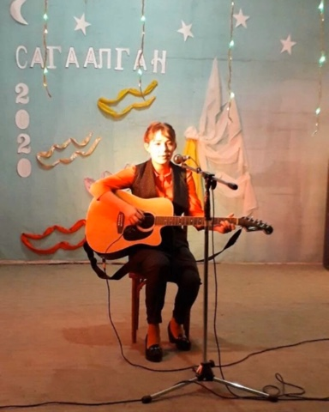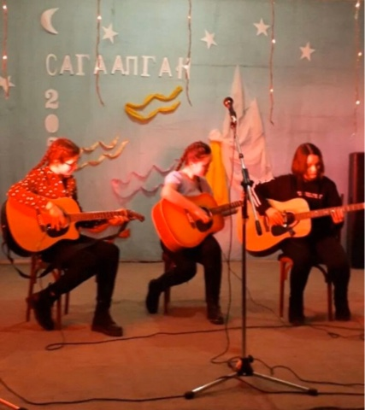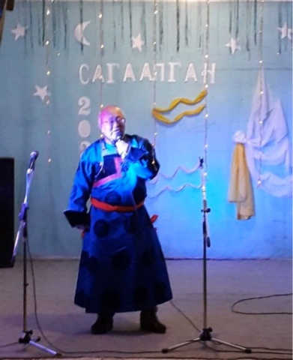
От жителей свои слова поздравления выразила Халтубаева С.Д., так же поздравил всех земляков Председатель ассоциаций бурят Забайкальского района Н.Т.Зайсаев.
МУК ИБДЦ «Камертон» организовали праздничный концерт.
На сцене выступили учасники клубных формирований, так же руководитель гитарного кружка В.А. Глищинский и воспитаники порадовали гостей пением и игрой на гитаре.
Праздник получился невероятно ярким, красочным, веселым и добрым. В завершение успешного мероприятия прозвучало много благодарственных слов в адрес организаторов такого замечательного праздника.
Добрые традиции и обычаи празднования Белого месяца помогут преодолеть все трудности, придадут нам необходимые силы для новых начинаний и свершений.

АО «ЗабТЭК» напоминает о необходимости ежемесячной оплаты коммунальных услуг, так как своевременность платежей является одним из условий бесперебойного предоставления коммунальных услуг и качественного обслуживания домов.
В соответствии с положениями Жилищного кодекса Российской Федерации:
- «граждане и организации обязаны своевременно и полностью вносить плату за жилое помещение и коммунальные услуги» (п.1 ст.153);
- «плата за жилое помещение и коммунальные услуги вносится ежемесячно до десятого числа месяца, следующего за истекшим месяцем» (п.1 ст.155);
- «дееспособные и ограниченные судом в дееспособности члены семьи собственника жилого помещения несут солидарную с собственником ответственность по обязательствам, вытекающим из пользования данным жилым помещением, если иное не установлено соглашением между собственником и членами его семьи» (п.3 ст.31).
Также несвоевременное внесение платы за жилищно-коммунальные услуги не только нарушают нормальный режим работы организаций, выполняющих в Вашем доме функции управления, ресурсоснабжающих организаций, но и может иметь для жителей-должников негативные последствия.
Так, например, в настоящее время появилась техническая возможность отключения коммунальных услуг в квартире должника, что может привести к некомфортным условиям проживания.
Большинство граждан исправно платят за жилищно-коммунальные услуги. Однако есть немало и тех, кто по разным причинам становится должником. Сегодня уделяется большое внимание урегулированию вопросов, связанных с задолженностью граждан за жилищно-коммунальные услуги, в том числе в судебном порядке.
При этом если год-два назад судебные меры применялись только в отношении злостных неплательщиков, то в настоящее время исковые требования в суд возможны даже при сравнительно небольшой сумме задолженности.
Для тех, кто не может разово оплатить задолженность за жилищно-коммунальные услуги в силу невысокой заработной платы или тяжелого материального положения, управляющие компании предлагают заключить соглашение о реструктуризации (рассрочке) платежа. Для этого необходимо обратиться в свою управляющую компанию.
Также для снижения размера платы по жилищно-коммунальным платежам напоминаем о необходимости установки квартирных (индивидуальных) приборов учета водопотребления.
Уважаемые жители, высылаемые Вам уведомления о наличии задолженности, дают Вам возможность урегулировать задолженность в досудебном порядке. Просим обратить Ваше внимание на задолженность, не «отмахиваться» при появлении в Вашем почтовом ящике напоминания о долгах, а выяснять причину задолженности и способах ее погашения. В таком случае Вы можете оградить себя и своих близких от ответственности за неуплату в судебном порядке.
Не доводите ситуацию до критической, оплачивайте коммунальные услуги своевременно!

АО «Тепловодоканал» приглашает на работу:
- Начальника службы эксплуатации;
- Инженера по эксплуатации;
- Инженера производственно-технического отдела;
- Инженера-проектировщика;
- Инженера-химика;
- Инженера - теплотехника.
Рассматриваем кандидатов, готовых к переезду в г.Чита (жилье предоставляется).
Информация по телефону: +7 (3022) 28-24-55, добавочный 267.

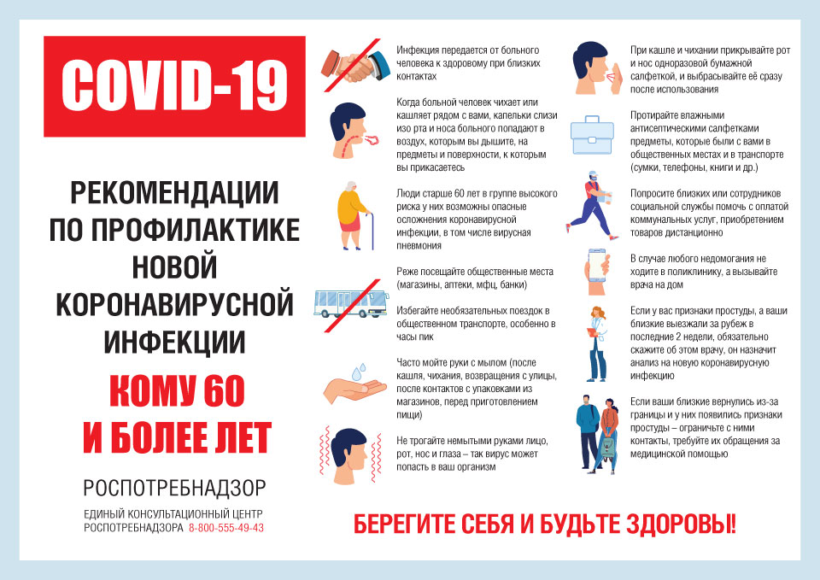

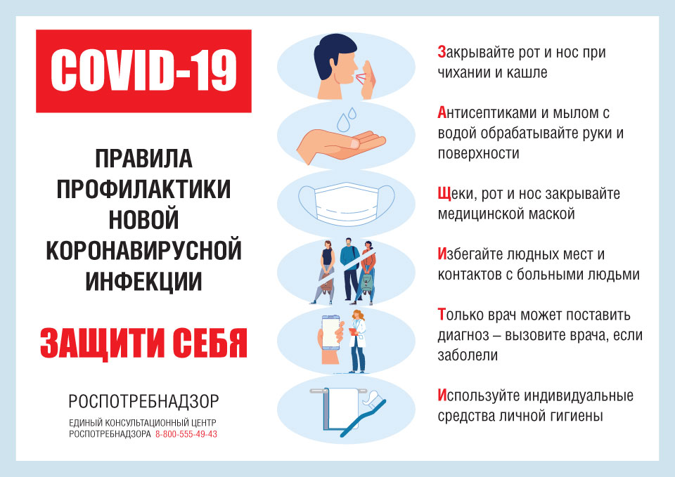
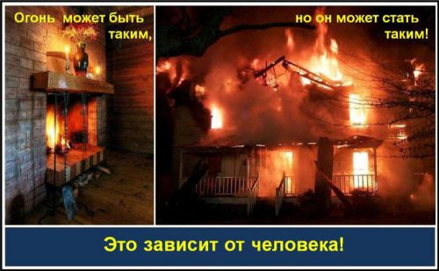

При пожаре звонить 01, 010 (с сотового), 8-800-100-9400 (бесплатно)
02- полиция (020- для сотовых), 20-36-11.
+7(914)121-92-96, +7(30251)25-4-54

УЧРЕДИТЕЛЬ:
Администрация и Совет сельского поселения «Даурское»
Ответственные за выпуск:
Е.Н. Хисамиева
Газета выходит
не менее одного раза в месяц
Тираж 20 экз.
АДРЕС РЕДАКЦИИ:
674660 п.ст. Даурия Забайкальского района Забайкальского края Дом 10
Тел.: 2-54-54

